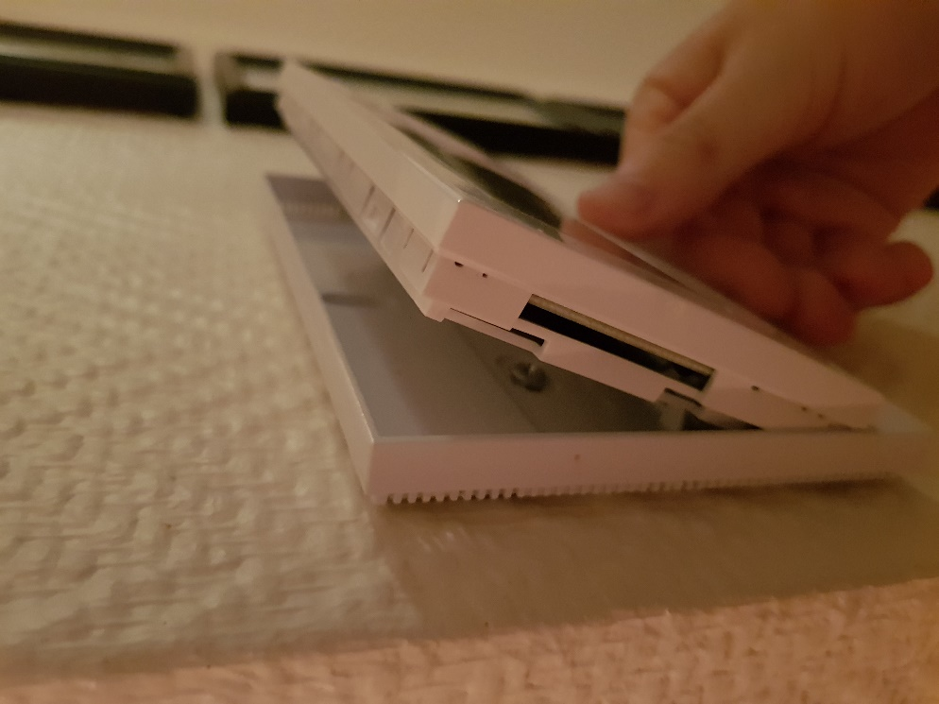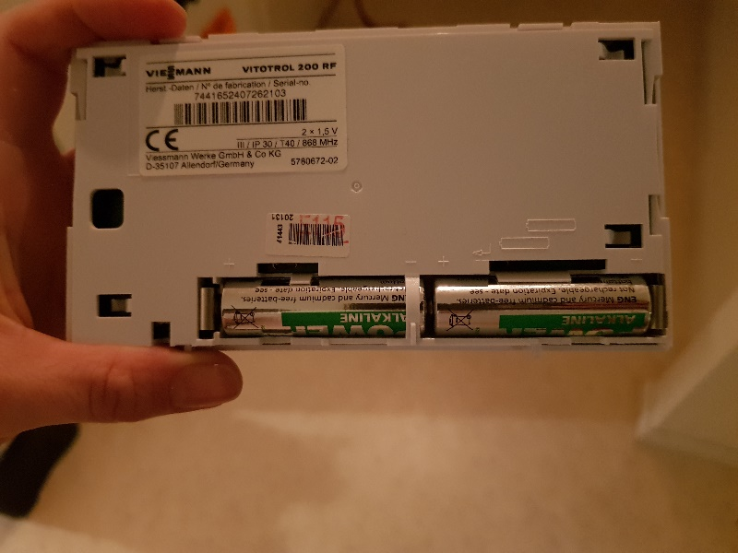Hej

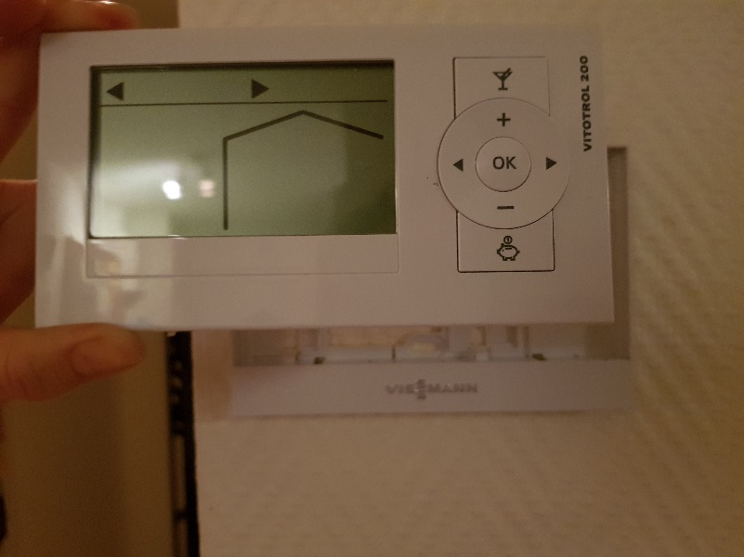Det kan hända att ni behöver göra batteribyte i fjärrkontroll/skärmen kopplad till eran gaspanna.

Sker normalt vid servis av Prenad men har behövts i vissa fall redan.

**När är det dags:**

-En batteri-symbol som indikerar lågt batteri visas på skärmen när det börjar bli dags

(Batteriet är placerad vid den röda cirkeln på bilden).

-Skärmen ”dör”/slutar att visa något.

-Gaspannan visar en varning eller ett felmeddelande.

**Hur batteri byts:**

-Dra i ovankant av panelen

OBS baksidan/ramen på panelen sitter kvar så ta inte tag i hela panelen!

-Byt till två nya AA batterier

Mvh Styrelsen

Hello

You may need to make a battery change in the remote control connected to your gas boiler.

Is usually done by Prenad at maintenance inspection but has been needed in some cases already.

When is it time:

-A battery symbol that indicates low battery appears on the screen

(The battery is located at the red circle in the picture).

-The screen "dies".

-The gas boiler shows a warning or an error message.

How to change battery:

- Pull at the top of the panel

NOTE the frame on the panel remains so don't grab the whole panel!

- Replace with two new AA batteries

Best regards Styrelsen